**Итоговая работа по изобразительному искусству в 6 классе со спецификацией ФГОС**

**Итоговая работа по изобразительному искусству в 6 классе**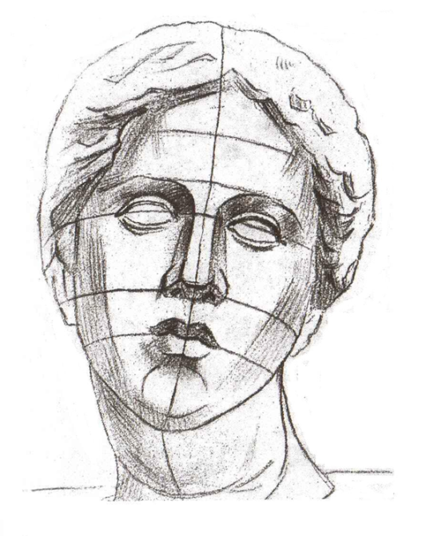

**Тема: *«Искусство в жизни человека»***

**Вариант 1**

**Инструкция по выполнению работы**

На выполнение зачетной работы по изобразительному искусству даётся 40 минут. Работа состоит из 3-х частей.   
**Часть I** (основная) состоит из 12 заданий с выбором ответа. **Часть II** (основная) состоит из двух заданий, одно из которых запись ответов, а другое – установление соответствия. **Часть III** представляет собой практическую работу по созданию пейзажа.  
Советуем выполнять задания в том порядке, в котором они даны. Для экономии времени пропускайте задание, которое не удаётся выполнить сразу, и переходите к следующему. Если после выполнения всей работы у Вас останется время, Вы можете вернуться к пропущенным заданиям.   
Правильный ответ на каждое задание основной части **I** оценивается одним баллом. Задание основной части **II** оценивается 2 баллами, а части **III** – 6 баллами. Дополнительная часть оценивается пятью баллами. Баллы, полученные Вами за все выполненные задания, суммируются. Постарайтесь выполнить как можно больше заданий и набрать как можно больше баллов. От этого будет зависеть Ваша отметка.

|  |  |  |  |  |
| --- | --- | --- | --- | --- |
| Баллы | менее 10 | 10 - 15 | 16- 22 | 23 - 25 |
| Отметка | 2 | 3 | 4 | 5 |

***Часть I****(В заданиях предполагается только один правильный ответ)*

***I-1:****Какой из этих видов искусств не относится к изобразительным?*

А) Скульптура Б) Дизайн В) Живопись Г) Графика

***I-2:****Основные цвета это –*

А) цвета, которые есть в природе

Б) цвета, которые нельзя получить путём смешения красок

В) цвета, которые образуются путём смешения других цветов

***I-3:****Произведения какого вида искусства имеют трехмерный объём:*

А) архитектура, Б)графика, В)скульптура, Г)живопись;

***I-4:****Жанр изобразительного искусства, который посвящен изображению неодушевленных предметов, размещенных в единой среде и объединенных в группу:*

А) натюрморт, Б) пейзаж, В) портрет;

***I-5:****Светотень - это:*  
А) отражение света от поверхности одного предмета в затенённой части другого;   
Б) тень, уходящая в глубину;   
В) способ передачи объёма предмета с помощью теней и света.   
***I-6:****Система отображения на плоскости глубины пространства называется:*

А)конструкция Б) объем В) перспектива

***I-7:****Портрет художника или скульптора, выполненный им самим.*  
А) портрет Б) автопортрет В) скульптура

***I-8:****Разворот головы персонажа в «профиль» - это:*  
А) вид спереди; Б) вид сбоку;  В) вид пол-оборота.   
***I-9:****Разновидностями какого жанра живописи могут называться: городской, морской, сельский, индустриальный.*

А) портрет Б) натюрморт В) пейзаж

***I-10:****Назовите имя художника.*

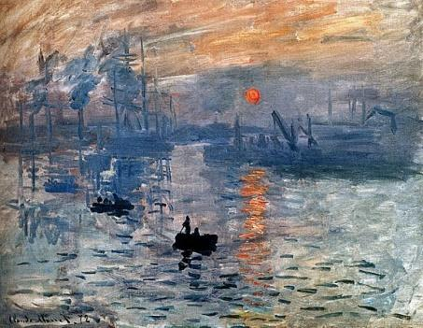Его картина «Впечатление. Восходящее солнце» дала название целому художественному на­правлению - «импрессионизм». Он жил во Франции (1840-1926). Писал преимущественно пейзажи, в которых стремился передать непрерывное изменение освещения. Краски и формы в его картинах как бы вибрируют, почти растворяются.

В Эрмитаже хранятся его работы «Берег реки», «Поле маков» и другие.

А) Огюст Ренуар Б) Клод Моне В) Эдуард Мане

***I-11:****Вставь пропущенное слово в данное определение.*

*Портрет, пейзаж, натюрморт - это ... изобразительного искусства.*

А) Виды Б) Типы В) Жанры Г) Группы

***I-12:****Определите, какое из произведений относится к жанру портрета?*

А) 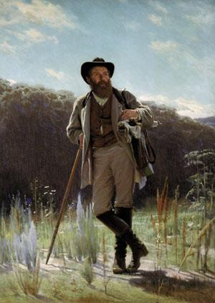 Б) 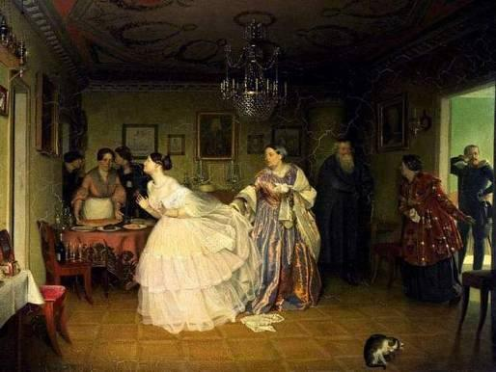

В) 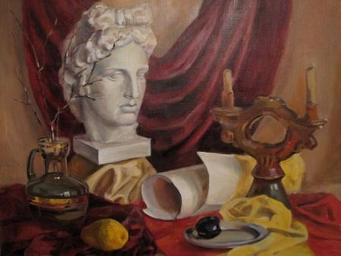

***Часть II****. (При выполнении части II внимательно читайте условия выполнения заданий)*

***II-1:****Сгруппируй материалы: глина, уголь, пастель, мрамор, металл, карандаш, гипс, сангина. Запишите в нужную строку*

Материалы скульптуры:______________________________________________________________________________________________________________________________________________________

Графические материалы:______________________________________________________________________________________________________________________________________________________

***II-2:****Соотнесите имя великого портретиста с его произведением:*

1. И.Крамской 2. Рембрандт 3. И.Репин 4. Леонардо да Винчи

|  |  |
| --- | --- |
| https://arhivurokov.ru/kopilka/uploads/user_file_575980c36e233/itoghovaiarabotapoizobrazitielnomuiskusstvuv6klassiesospietsifikatsiieifgos_6.jpeg А |  |
| https://arhivurokov.ru/kopilka/uploads/user_file_575980c36e233/itoghovaiarabotapoizobrazitielnomuiskusstvuv6klassiesospietsifikatsiieifgos_7.jpegБ |  |
| https://arhivurokov.ru/kopilka/uploads/user_file_575980c36e233/itoghovaiarabotapoizobrazitielnomuiskusstvuv6klassiesospietsifikatsiieifgos_8.jpeg В |  |
| https://arhivurokov.ru/kopilka/uploads/user_file_575980c36e233/itoghovaiarabotapoizobrazitielnomuiskusstvuv6klassiesospietsifikatsiieifgos_9.jpeg Г |  |

***II-3:****Заполните таблицу, определив, к каким видам изобразительного искусства относятся данные произведения.*

|  |  |
| --- | --- |
| Живопись |  |
| Графика |  |
| Скульптура |  |
| Архитектура |  |
| Декоративно-прикладное |  |
| Дизайн |  |
| 1. Дизайн |  |

А Б В Г  
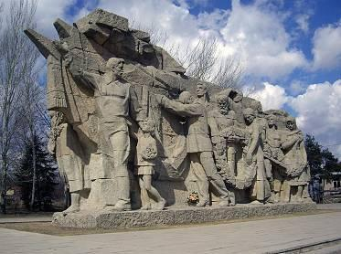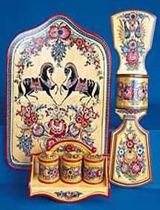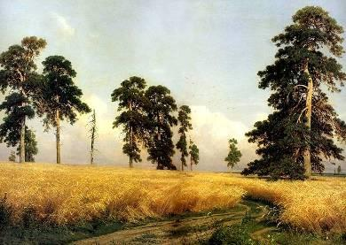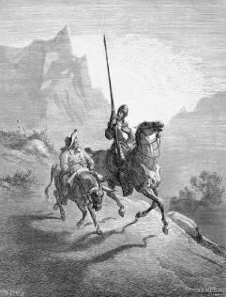

Д Е Ж З

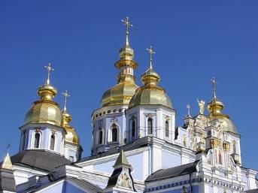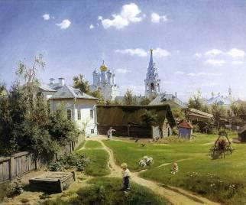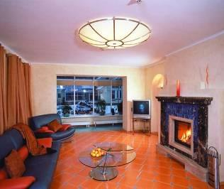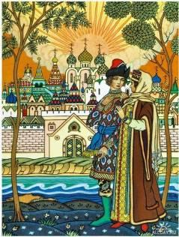

**И К Л М**

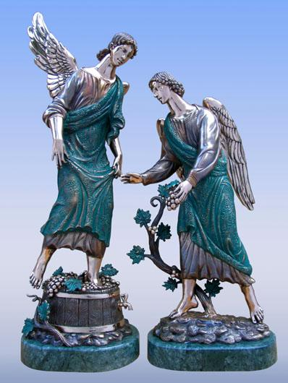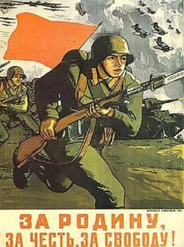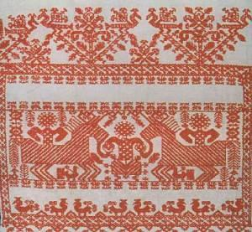 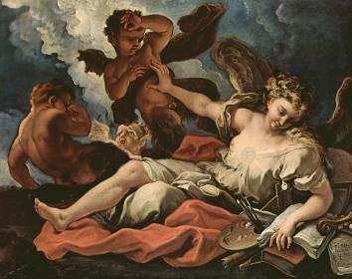

**Часть III**

***III:****Выполните****одно****из трех заданий*

**1)** Нарисуйте пейзаж в технике графики. Озаглавьте работу.

**2)**  Попробуйте создать свой натюрморт, чтобы он рассказал зрителю о тебе

**3)** Попробуйте создать скульптурный портрет литературного героя (по желанию) При оценивании учитывается:

1) Выбор темы, общее настроение работы, ее название

2) Композиция

3) Наличие перспективы, пропорции

4) Проработка деталей

5) Использованная фактура (штрихи, линии, пятна)

**СПЕЦИФИКАЦИЯ**

**итоговой работы по изобразительному искусству в 6 классе**

**Тема*«Искусство в жизни человека»***

**1. Назначение**

Итоговая работа по изобразительному искусству проводится с целью:

Оценить достижение планируемых предметных результатов освоения обучающимися 6 класса тем: ***«****Виды изобразительного искусства и основы образного языка», «Мир наших вещей. Натюрморт», «Вглядываясь в человека. Портрет», «Человек и пространство в изобразительном искусстве. Пейзаж»*

**2. Подходы к отбору содержания, разработке работы**

Содержание работы определяется на основе следующих документов:

* Федеральный государственного образовательного стандарта основного общего образования (Утвержден приказом Министерства образования и науки Российской Федерации от «17» декабря 2010 г. № 1897, стр.16-17) с изменениями от 29 декабря 2014г. №1644,от 31 декабря 2015г. №1577.
* Авторской программыИзобразительное искусство. Рабочие программы. Предметная линия учебников под редакцией Б. М. Неменского. 5—8 классы: учебное пособие для общеобразовательных организаций / [Б. М. Неменский, Л. А. Неменская, Н. А. Горяева, А. С. Питерских]. — 4-е изд. — М.: Просвещение, 2015

Работа по изобразительному искусству включает в себя контролируемые элементы содержания следующих разделов: ***«****Виды изобразительного искусства и основы образного языка», «Мир наших вещей. Натюрморт», «Вглядываясь в человека. Портрет», «Человек и пространство в изобразительном искусстве. Пейзаж» .*

**3. Структура работы**

Каждый вариант итоговой работы по изобразительному искусству для 6 класса состоит из 3 частей и включает в себя 16 заданий, различающихся формой и уровнем сложности.

*Таблица 1. Распределение заданий по частям работы*

|  |  |  |  |  |
| --- | --- | --- | --- | --- |
| № | Части работы | Количество заданий | Максимальный балл | Тип задания |
| 1 | Основная часть I | 12 | 12 | С выбором ответа |
| 2 | Основная часть II | 3 | 16 | С кратким ответом  С установлением соответствия |
| 3 | Дополнительная часть III | 1 | 5 | Творческое задание |
| Итого | | 16 | 33 |  |

**4. Распределение заданий работы по содержанию**

*Таблица №2 Распределение заданий по содержанию*

|  |  |  |  |  |  |
| --- | --- | --- | --- | --- | --- |
| Разделы, включенные в работу | Вся работа | Часть 1 | Часть 2 | Часть 3 | По рабочей программе |
| *Виды изобразительного искусства и основы образного языка* | 4(100%) | 3 | 1 |  | 4 часа |
| *Мир наших вещей. Натюрморт* | 3(75%) | 3 |  |  | 4 часа |
| *Вглядываясь в человека. Портрет* | 4(67%) | 3 | 1 |  | 6 часов |
| *Человек и пространство в изобразительном искусстве. Пейзаж* | 5(125%) | 3 | 1 | 1 | 4 часа |
| Итого | 16 | 12 | 3 | 1 | 18 часов |

**5. Проверяемые умения и виды деятельности**

Работа составлена, исходя из необходимости проверки достижения планируемых предметных результатов обучения по темам ***«****Виды изобразительного искусства и основы образного языка», «Мир наших вещей. Натюрморт», «Вглядываясь в человека. Портрет», «Человек и пространство в изобразительном искусстве. Пейзаж»:*

* 1. называть пространственные и временные виды искусства и объяснять, в чем состоит различие временных и пространственных видов искусства;
  2. классифицировать жанровую систему в изобразительном искусстве и ее значение для анализа развития искусства и понимания изменений видения мира;
  3. объяснять разницу между предметом изображения, сюжетом и содержанием изображения;
  4. композиционным навыкам работы, чувству ритма, работе с различными художественными материалами;
  5. создавать образы, используя все выразительные возможности художественных материалов;
  6. навыку плоскостного силуэтного изображения обычных, простых предметов (кухонная утварь);
  7. изображать сложную форму предмета (силуэт) как соотношение простых геометрических фигур, соблюдая их пропорции;
  8. создавать линейные изображения геометрических тел и натюрморт с натуры из геометрических тел;
  9. строить изображения простых предметов по правилам линейной перспективы;
  10. характеризовать освещение как важнейшее выразительное средство изобразительного искусства, как средство построения объема предметов и глубины пространства;
  11. передавать с помощью света характер формы и эмоциональное напряжение в композиции натюрморта;
  12. творческому опыту выполнения графического натюрморта и гравюры наклейками на картоне;
  13. рассуждать о разных способах передачи перспективы в изобразительном искусстве как выражении различных мировоззренческих смыслов;
  14. применять перспективу в практической творческой работе;
  15. навыкам изображения перспективных сокращений в зарисовках наблюдаемого;
  16. навыкам изображения уходящего вдаль пространства, применяя правила линейной и воздушной перспективы;
  17. видеть, наблюдать и эстетически переживать изменчивость цветового состояния и настроения в природе;
  18. навыкам создания пейзажных зарисовок;
  19. различать и характеризовать понятия: пространство, ракурс, воздушная перспектива;
  20. навыкам композиции, наблюдательной перспективы и ритмической организации плоскости изображения;
  21. различать основные средства художественной выразительности в изобразительном искусстве (линия, пятно, тон, цвет, форма, перспектива и др.);
  22. определять композицию как целостный и образный строй произведения, роль формата, выразительное значение размера произведения, соотношение целого и детали, значение каждого фрагмента в его метафорическом смысле;
  23. пользоваться графическими материалами (карандаш), обладать первичными навыками лепки, использовать коллажные техники;
  24. различать и характеризовать понятия: эпический пейзаж, романтический пейзаж, пейзаж настроения, пленэр, импрессионизм;
  25. различать и характеризовать виды портрета;
  26. понимать и характеризовать основы изображения головы человека;
  27. пользоваться навыками работы с доступными скульптурными материалами;
  28. видеть и использовать в качестве средств выражения соотношения пропорций, характер освещения, цветовые отношения при изображении с натуры, по представлению, по памяти;
  29. видеть конструктивную форму предмета, владеть первичными навыками плоского и объемного изображения предмета и группы предметов;
  30. использовать графические материалы в работе над портретом;
  31. использовать образные возможности освещения в портрете;
  32. пользоваться правилами схематического построения головы человека в рисунке;
  33. называть имена выдающихся русских и зарубежных художников - портретистов и определять их произведения;

**6. Время выполнения варианта работы**

На выполнение итоговой работы отводится 40 минут.

**8.План варианта КИМ**

|  |  |  |  |  |
| --- | --- | --- | --- | --- |
| Обозначение  задания в  работе | Проверяемые  элементы содержания | Коды проверяемых  умений | Уровень сложности задания | Макс. балл за выполнение задания |
| I-1 | Изобразительное искусство Семья пространственных искусств. | 1 | Б | 1 |
| I-2 | Цвет. Основы цветоведения. Цвет в произведениях живописи. | 21 | Б | 1 |
| I-3 | Объемные изображения в скульптуре. | 1 | Б | 1 |
| I-4 | Изображение предметного мира — натюрморт. | 2 | Б | 1 |
| I-5 | Освещение. Свет и тень. | 10 | Б | 1 |
| I-6 | Изображение объема на плоскости и линейная перспектива. | 23 | Б | 1 |
| I-7 | Образ человека — главная тема в искусстве. | 25 | Б | 1 |
| I-8 | Изображение головы человека в пространстве. | 26 | Б | 1 |
| I-9 | Пейзаж — большой мир. | 24 | Б | 1 |
| I-10 | Пейзаж настроения. Природа и художник. | 33 | Б | 1 |
| I-11 | Жанры в изобразительном искусстве. | 2 | Б | 1 |
| I-12 | Портрет в изобразительном искусстве | 21, 29 | Б | 1 |
| II-1 | Художественные материалы. | 27,30 | П | 4 |
| II-2 | Великие портретисты прошлого. | 33 | П | 4 |
| II-3 | Виды и жанры в изобразительном искусстве. | 1,2 | П | 8 |
| III-1 | Выразительные возможности изобразительного искусства. Язык и смысл. | 8,18,30 | П | 5 |

**7. Оценка выполнения отдельных заданий и работы в целом**

За каждый верный ответ при выполнении заданий с выбором ответа основной части I обучающийся получает 1 балл. Максимальный балл за выполнение задания части I – 12 баллов

Оценка выполнения задания с кратким ответом (часть II) зависит от правильного распределения материалов (4 балла), правильного соответствия (4 балла) и правильного определения видов ИЗО (за каждый правильный вид – 0,5 баллов, итого – 8). Максимальный балл за выполнение задания части II – 16 баллов

Задание части III творческого характера (выбор одного варианта из трех) определяется экспертным путем и оценивается по пяти критериям:

1. Выбор темы, общее настроение работы, ее название
2. Композиция
3. Наличие перспективы, пропорции
4. Проработка деталей
5. Использованная фактура (штрихи, линии, пятна)

Максимальный балл за выполнение задания части III составляет 5 баллов.

Выполнение обучающимися работы в целом определяется суммарным баллом, полученным ими по результатам выполнения всех заданий работы. Максимальный балл за выполнение всей работы – 33 баллов.

|  |  |  |  |  |
| --- | --- | --- | --- | --- |
| Баллы | менее 10 | 11-22 | 23-29 | 30-33 |
| Отметка | 2 | 3 | 4 | 5 |